Temat: Pierwsze oznaki wiosny

W tym tygodniu będziemy realizować tematy o wiośnie.

Drodzy Rodzice porozmawiajcie z dziećmi na temat pierwszych oznak wiosny. Jakie zauważają?
Przeczytajcie opowiadanie pt. „Chomik szuka wiosny”

Pewnego dnia mały Chomik obudził się w swojej norce na skraju lasu. Ziewnął, przeciągnął się, przetarł oczy łapką i wyszedł z norki szukać wiosny. –Zimno- mruknął zaspany Chomik. Rozejrzał się dokoła, ale wiosny nigdzie nie było. Na gałązkach wierzby siedziały małe, puchate wierzbowe kotki. – Co robicie tak wysoko? – spytał Chomik. – Rośniemy, rośniemy – zawołały wierzbowe kotki. – A wiosny nie widziałyście? – spytał Chomik. Ale właśnie nadleciał wiatr, wierzba zaszumiała gałązkami i Chomik nie usłyszał, co mówią wierzbowe kotki. Poszedł więc dalej. Świeciło słonko, a po niebie przepływały małe chmurki. – Halo – zawołał do nich Chomik. – Czy nie widziałyście wiosny? A wtedy jedna z chmurek zasłoniła słońce i na Chomika spadły krople deszczu. – Brr… - skulił się Chomik przy ziemi i zobaczył małe białe kwiatki. – Może wy widziałyście wiosnę? – spytał, ale kwiatki były malutkie i jeszcze nie potrafiły mówić. Chomik poszedł dalej szukać wiosny. W górze między drzewami fruwały ptaki. Były bardzo zajęte, bo zbierały gałązki i wiórki na budowę gniazd. – Może wy wiecie, gdzie jest wiosna? – zawołał Chomik, ale ptaki śpiewały, ćwierkały, gwizdały i nawet nie słyszały głosu Chomika. – Muszę iść dalej, tutaj jeszcze nikt wiosny nie spotkał – mruknął do siebie. Aż wreszcie Chomik doszedł na łąkę, a tam… na długich nogach stał pan bocian. Chomik zadarł wysoko głowę i przyjrzał się boćkowi. Jego nawet nie warto pytać o wiosnę, jest taki zmarznięty, że aż nogi ma czerwone. A bociek też przyjrzał się Chomikowi i zaklekotał: - Coś podobnego! Ta żaba jest cała ubrana w ciepłe futerko, a ja myślałem, że to już wiosna – i odleciał. A Chomik powędrował dalej szukać wiosny.

Agnieszka Galica. „Chomik szuka wiosny” [w:] „Antologia literatury dla najmłodszych…”, KAW, Warszawa 2002, s. 190

Pytania do opowiadania:
Kogo poszedł szukać chomik?
Jaka była pogoda?
Kogo spotkał chomik podczas poszukiwań? (można ustalić kolejność spotkanych postaci)
O co pytał chomik spotkanych (wierzbowe kotki, chmurki, białe kwiatki, ptaki) i co odpowiedzieli?
Dlaczego chomik nie zapytał o wiosnę bociana?
Co zaklekotał bocian? Z kim pomylił chomika?

Zabawa: wiosenne masażyki
Rodzice, pobawcie się z dzieckiem w rysowanie na zmianę na plecach partnera (dziecka lub rodzica) przedmiotów lub zjawisk związanych z wiosną (np.: słońce, motyl, deszczyk, kwiatek itp.).

Barwy motyla- ćwiczenie grafomotoryczne w książce.
Środki dydaktyczne: Karta pracy w książce, s. 46, kredki
Barwy motyla – ćwiczenie grafomotoryczne. Dzieci kończą kolorowanie motyla. Zwracają uwagę na płynność ruchów i dokładność kolorowania w obrębie konturu. Następnie kolorują koła tylko takimi kolorami, których nie ma na skrzydłach motyla.

Wiosenne kwiaty – zabawy matematyczno-graficzne.
Środki dydaktyczne: Karta pracy w książce, s. 47, kredki
Dzieci nazywają kwiaty przedstawione na ilustracjach i liczą kwiaty w bukietach. Otaczają pętlą te, których jest najwięcej, odszukują bukiety z taką samą liczbą kwiatów i zaznaczają „X”. Dorysowują płatki, aby na każdym kolejnym kwiatku był o jeden płatek więcej lub o jeden mniej.

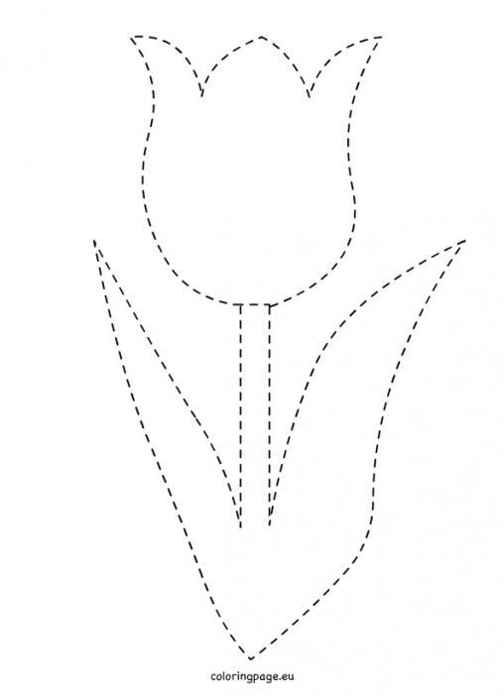
Zadanie dodatkowe: narysuj kwiat po śladzie i pokoloruj.

